Sevilla, jueves 19 de octubre de 2023

Un estudio concluye que las aves acuáticas dispersan malas hierbas y plantas exóticas en cultivos y humedales
- El trabajo liderado por el CSIC confirma que gansos comunes propagaron entre varios hábitats diferentes especies de plantas a 300 kilómetros de su origen
- Los científicos han analizado muestras de heces y los desplazamientos de esta especie marcados con GPS para la investigación realizada en Suecia
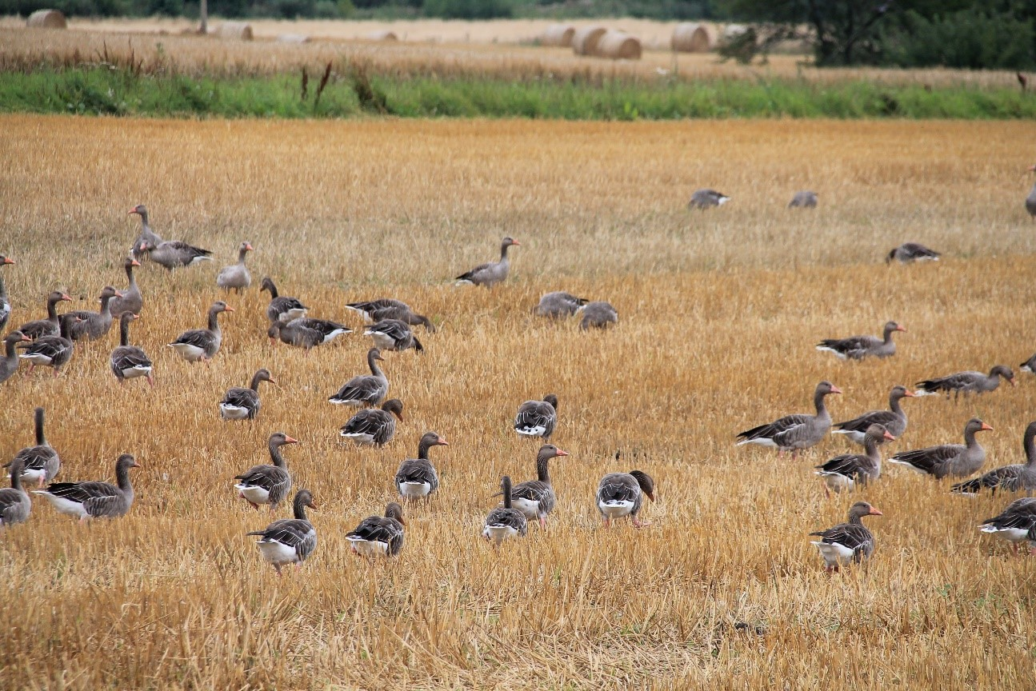
Gansos en una de las zonas de estudio en Suecia. / María José Navarro
Las aves acuáticas juegan un papel esencial en la dispersión de semillas de plantas nativas y exóticas, así como de malas hierbas, entre distintos paisajes agrícolas y entre ecosistemas terrestres y acuáticos. Esto puede ocasionar impactos ambientales y económicos que habían pasado desapercibidos hasta ahora. Es lo que ha concluido un equipo científico liderado por la Estación Biológica de Doñana (EBD-CSIC), del Consejo Superior de Investigaciones Científicas (CSIC), en un nuevo estudio publicado en la revista Agriculture, Ecosystems & Environment.
Para realizar esta investigación, el equipo seleccionó el ganso común como especie de estudio. Se trata de una especie cuya población está aumentando en el norte de Europa y que a menudo causa conflictos en la agricultura al reducir el rendimiento de los cultivos de cereales y pastos. Durante el estudio, combinaron el análisis de muestras de heces recogidas en un total de siete hábitats distintos frecuentados por estas especies con el seguimiento GPS de las aves. El objetivo era conocer, además de la capacidad de dispersión de semillas de estas especies, los hábitats en los que realizan esta dispersión así como las distancias y trayectorias que abarcan.
Se analizaron un total de 300 excrementos recogidos en diferentes lugares del sur de Suecia. En ellos, se encontraron un total de 41 especies de plantas diferentes de 19 familias distintas, entre las cuales se incluía la especie exótica con resistencia a herbicidas Conyza canadensis. Once de estas especies eran malas hierbas, entre ellas Chenopodium album y Stellaria media, catalogadas como dos de las especies más problemáticas para la agricultura de Suecia, con resistencia documentada a los herbicidas y comunes en las zonas de estudio.
“Las redes que hemos desarrollado basándonos en el marcado por GPS sugieren un importante papel de conectividad de los ánsares comunes en los paisajes agrícolas, con posibles implicaciones para la propagación de plantas exóticas y malas hierbas, y para la dispersión a través de la interfaz terrestre-acuática”, explica María José Navarro, investigadora predoctoral de la EBD-CSIC y autora principal del estudio. Y no sólo para la dispersión de semillas, estos hallazgos también sugieren que podrían estar propagando microbios e invertebrados, así como nutrientes.
100.000 semillas dispersadas al día en la zona de estudio
Los resultados confirman que los gansos comunes conectan los hábitats agrícolas mediante vuelos diarios, propagando potencialmente las malas hierbas entre los distintos campos de cultivo, pero también conectan ecosistemas acuáticos y terrestres mediante movimientos locales o de larga distancia. Según los datos recopilados mediante GPS, los gansos se desplazaban diariamente de las zonas de descanso, normalmente islas, lagos y humedales, a los lugares de alimentación en los campos agrícolas, cubriendo distancias medias de siete kilómetros al día. Las áreas más afectadas eran precisamente las áreas agrícolas que se encontraban cerca de ecosistemas acuáticos, ya que eran más frecuentadas por los gansos.
Teniendo en cuenta la abundancia de semillas observadas en los excrementos y el número de gansos, aproximadamente 100.000 semillas fueron dispersadas diariamente por los gansos en el área de estudio en Suecia, de 400 km² aproximadamente. Además, los gansos marcados con GPS volaron también de forma ocasional sin parar entre las dos áreas de estudio, separadas por 300 kilómetros de distancia, y probablemente también dispersando semillas entre ellas.
“Con este estudio, confirmamos que las aves acuáticas actúan como dispersores de semillas en ecosistemas acuáticos y terrestres, permitiendo que las plantas alcancen nuevos hábitats a través de sus movimientos”, afirma la investigadora. A pesar de su importancia, su rol en la dispersión de semillas ha sido menos estudiado en comparación con otras especies de animales. Esta investigación ayudará a prever cómo las especies de plantas pueden, gracias a las aves acuáticas, adaptarse a la destrucción de hábitats, cambios en el uso de suelo, cambio climático, o, alternativamente, cómo se propagarán las especies exóticas y las malas hierbas.

Navarro-Ramos, M.J., van Leeuwen, C. H., Olsson, C., Elmberg, J., Månsson, J., Martín-Vélez, V., Lovas-Kiss, A. & Green, A. J. (2024). Seed dispersal between aquatic and agricultural habitats by greylag geese. Agriculture, Ecosystems & Environment. DOI: 10.1016/j.agee.2023.108741

EBD-CSIC Comunicación
comunicacion@csic.es

